

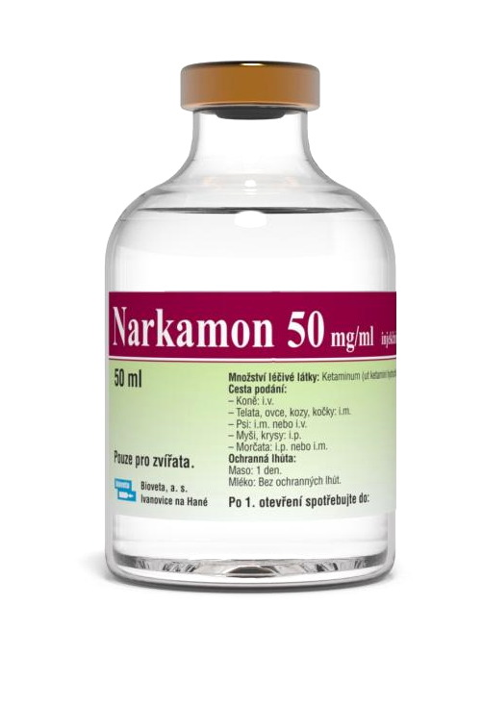
Ketamin
(2-(2-chlorofenyl)-2-(metylamino)-cyklohexanon)
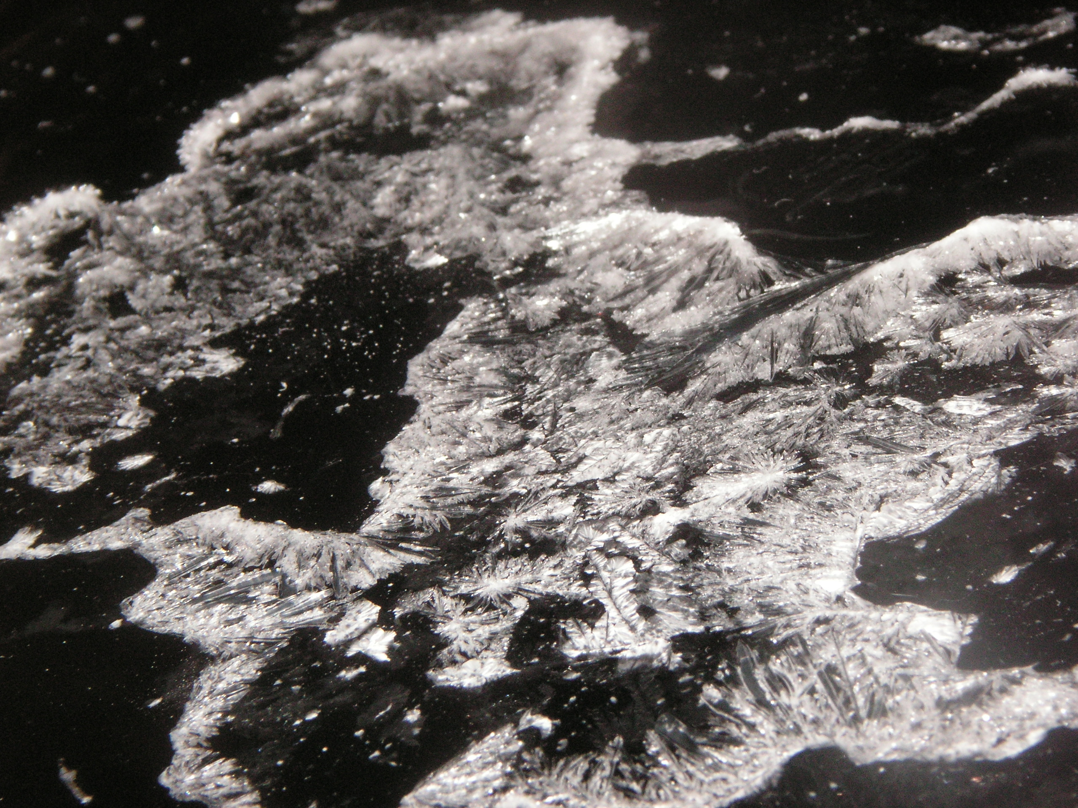
Krystaly ketaminu. Coaster420, Wikimedia commons (public domain)
Přehled základních informací o látce
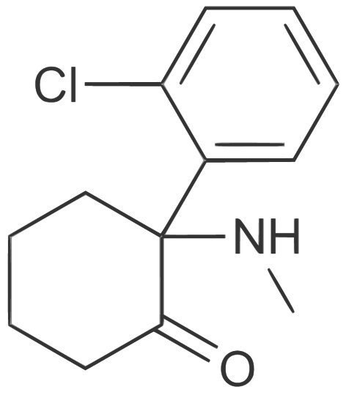
Chemická struktura ketaminu. Mrgreen71, Wikimedia Commons (CC BY-SA 3.0)

Slangové názvy
Káčko, keťák, vitamin K, Kalypso

Způsob užití
Perorálně (požitím) se vstřebá 20 % celkové dávky, nasálně (šňupnutí nosem) 45 %, intramuskulárně (injekčně do svalu) 93 %, intravenózně (injekčně do žíly) 100 %.

Obvyklá dávka a průběh
Účinky se dostavují a přetrvávají dle způsobu aplikace (viz tabulka). Při orální aplikaci jsou poněkud odlišné – vzniklé metabolity více tlumí bolest a psychoaktivní účinky jsou slabší, i když o něco delší [3].

 | intravenózně | intramuskulárně | nasálně | perorálně
slabá | 7-15 mg | 15-30 mg | 15-35 mg | 60-100 mg
střední | 12-25 mg | 25-50 mg | 30-75 mg | 75-300 mg
silná | 20-50 mg | 40-100 mg | 60-185 mg | 250-450 mg
K-hole | 40-60 mg | 80-125 mg | 170-250 mg | > 500 mg
anestetická | 50-100 mg | 110-200 mg | > 200 mg | > 700 mg
nástup | 10-20 s | 1-5 min | 5-10 min | ± 20 min
trvání | 10-30 min | 30-50 min | 45-60 min | 90 min

Účinky na psychiku
- útlum bolesti
- uvolnění stresu a napětí


- snížení zábran
- zesílení emočního prožívání
- změněné vnímání času
- narušení paměti
- změna vnímání vlastního já (častá reflexe v rolí cizí osoby, po vymizení účinku návrat do reality a ztotožnění se s vlastní identitou)
- změna smyslového vnímání
- bujná představivost a snové vize
- ztráta kontaktu s vlastním tělem a okolní realitou
- zážitky rozpuštění hranic těla a mimotělní zážitky

Tělesné účinky
- zvýšení krevního tlaku a pulzu
- narušení smyslového vnímání (mizí chutě, vůně,...)
- zvýšené pocení
- narušení motoriky, až po neschopnost se pohybovat při vyšších dávkách
- nevolnost (zejména při nástupu účinku)

Nebezpečné kombinace
Ketamin by neměl být užíván především v kombinaci s alkoholem a jinými tlumivými látkami (benzodiazepiny, barbituráty, opioidy, GHB, atd.).
Současné užití ketaminu a alkoholu výrazně zvyšuje incidenci nauzey a zvracení a vzhledem k silnému sedativnímu účinku obou látek hrozí např. nebezpečné vdechnutí zvratků. Nedoporučuje se ani užití se stimulanty (kokain, amfetamin) nebo antidepresivy ze skupiny inhibitorů monoaminooxidázy (IMAO).
Některé kombinace s ketaminem mohou končit smrtí!

Stav v ČR
Ketamin je oficiálně používán jako anestetikum ve veterinární i humánní medicíně.
Výroba, přechovávání nebo předávání jiné osobě mimo schválený lékařský personál je trestné.
Závažnost je posuzována dle množství držené látky.
Za množství „větší než malé“ je v ČR považováno nad 0,3 g ketaminu. Držení většího než malého množství již může být posuzováno ne jako přestupek, ale jako trestný čin.

Autor: Čestmír Vejmola <cestmir.vejmola @czeps.org>

Ketamin, chemicky 2-(2-chlorofenyl)-2-(metylamino)-cyklohexanon, je derivát cyklohexanonu, stejně jako fencyklidin (PCP). Je to bílá rozpustná krystalická látka připravená v roce 1962 v laboratoři profesora Calvina Stevensona v Detroitu. Zpočátku se masivně používal (např. ve Vietnamské válce) jako anestetikum pro své výborné analgetické účinky a rychlý nástup. Zřídka se u pacientů při návratu k vědomí objeví tzv. emergenční syndrom: halucinace, zmatení, vzrušení a iracionální jednání [1]. V současné době se proto využívá pouze v pediatrii, stomatochirurgii, popáleninové a především veterinární medicíně. Vyvolává stav nazývaný disociativní anestezie (oddělení vyšších mozkových center od nižších). Jako rekreační droga je zneužíván od 70. let buď ve formě krystalického prášku (šňupáním nebo požitím), nebo v kapalné formě (injekčně). Občas se také kouří. Jako důvody uživatelé uvádějí psychedelické účinky, uvolnění stresu a snížení zábran, ale často bývá brán v nízkých dávkách pro zábavu, stimulaci, nebo zvýšení prožitku při sexu [2].

Účinky
Po aplikaci ketaminu stoupá krevní tlak a zrychluje se srdeční činnost, mizí chutě a vůně, dochází ke zvýšenému pocení [4]. Intenzita a především charakter intoxikace závisí na dávce. Ve slabých dávkách převažuje pocit nabuzení, dochází pouze k nepatrné změně smyslového vnímání a často k pocitu pálení kůže. Objevuje se euforie a chvění po těle, dochází k narušení krátkodobé paměti. Při středních dávkách dochází k narušení motoriky, útlumu pohybu, dostavují se mírné pocity vznášení mimo tělo, vize při zavřených očích (zpočátku ploché, dvojrozměrné, nebarevné, po několika minutách trojrozměrné, barevné a pohyblivé), otupělost, necitlivost končetin a někdy nevolnost. Mohou se vynořovat dávné vzpomínky. Silné dávky vyvolávají plnohodnotný halucinogenní trip. Je již nemožné se pohybovat a mluvit, uživatel ve svých představách opouští tělo (případně zapomene, že ho má), cestuje do jiných světů či rozměrů (připodobňováno k zážitkům blízkým smrti) a okolní svět vnímá jen minimálně nebo vůbec. Má pocit klidu, míru, spokojenosti, nezvykle jasného myšlení, bezčasovosti a nepopsatelnosti celého prožitku. Časté jsou vize krajin, andělské existence, partnerů, rodičů, učitelů, přátel, známých, náboženských nebo mytických postav a pocit propojení všeho se vším. Mnohdy dochází k „navázání styku a komunikace“ s neznámými mimozemskými, netělesnými bytostmi. Z tohoto stavu je blízko do prožitku nazývaného K-Hole, který většinou mívá svou posloupnost: vstup do přechodného světa tmy, rychlý let tmavým tunelem, vynoření se z tmavého tunelu do jasného světla a vstoupení do tohoto světla. Uživatelé popisují transcendentální mystické stavy – prožitek Ryzího Vědomí účastnícího se koloběhu vesmíru v bezčasovém prostoru volitelných dimenzí, vstup do jakýchsi kybernetických „metakomunikačních“ informačních sítí, či účast na dění v alternativních realitách. Nejde však o hluboké emotivní prožitky, spíše o reflexi v roli nezúčastněné osoby. Vymizení účinku je popisováno jako postupný návrat do naší reality a ztotožnění se s vlastní identitou [5, 6]. Vyšší dávky působí výhradně anesteticky. Známý profesor psychologie a propagátor LSD, Timothy Leary, vylíčil svou zkušenost s ketaminem jako experiment s dobrovolnou smrtí.
Právě disociativní účinky jsou to, co ketamin odlišuje od klasických psychedelik, jako je např. LSD, které působí mentální stavy velmi odlišné. Pro ty je charakteristické velké zvýšení vstupu senzorických informací z okolí a přehlcení jimi, což značně kontrastuje s disociací způsobenou ketaminem, kdy dochází až k úplné ztrátě kontaktu s okolním světem.
Maximálních hodnot v krevní plazmě je dosaženo do minuty při intravenózním podání, 10 min při podání do svalu a po 30 min orálně. Ketamin se metabolizuje v játrech přes meziprodukt norketamin na dehydronorketamin, detekovatelný v moči. Většina se vyloučí během 3 hodin, do 24 hodin téměř 100 % [7], nicméně, nepatrné měřitelné množství dehydronorketaminu zůstává v krvi ještě týden [8]..

Rizika
Intoxikace je vždy spojena s poruchami motoriky, slabostí a omezeným slovním projevem, občas se závratěmi, nevolností až zvracením. Smrtelná dávka je pro lidi minimálně 100krát vyšší než dávka účinná, nicméně dva (úmyslné) smrtelné případy předávkování zaznamenány byly. Rizika užití ketaminu jsou spojena s jeho psychickými účinky, nikoliv fyzickými. Může dojít k prožití tzv. bad tripu, který kvalitativně odpovídá popsaným stavům – líčeny bývají „propady“ do podsvětí, pekla, nepřátelského mimozemského světa, apod. Vzhledem ke krátkému trvání prožitku a omezené či úplné neschopnosti se v tomto stavu pohybovat není tento jev tak nebezpečný jako např. u LSD. Někdy bývá popisována nemožnost integrovat prožitky do reálného života pro nepřístupnost zkušenosti běžnému vědomí [2]. Nejčastěji zaznamenaná úmrtí jsou spojena s disociativními účinky snižujícími povědomí o okolním dění – např. pád, sražení autem, utonutí, umrznutí… Zvláštním nebezpečím je však schopnost vyvolat při soustavném užívání silnou psychickou závislost, čímž se výrazně liší od klasických psychedelik. To se týká výhradně silných psychedelických dávek, podávaných většinou intramuskulárně. Uživatelé v těchto případech začnou vnitřním prožitkům přisuzovat větší hodnotu než vnější skutečnosti. Ketaminu se proto přezdívá „heroin mezi halucinogeny“. Někteří uživatelé mohou se závislostí bojovat mnoho let. Dvě ze tří osob, které byly s ketaminem ve veřejném povědomí nejčastěji spojované, zemřely v důsledku jeho užívání (Marcia Moore umrzla v lese, D. M. Turner utonul ve vaně) a John Lilly ho užíval až do konce svého života [9]. Při časté konzumaci dochází k budování tolerance – účinnost dávky se snižuje a musí se tak pro kýžený efekt zvyšovat. Lidé chronicky užívající tuto látku jsou nervózní, popudliví, mají sklony k depresi, agresi, zhoršenou paměť (verbální, krátkodobou a vizuální), trpí třesem, nespavostí, občas bludy. Tyto jevy přetrvávají pouze po čas zneužívání [10, 11]. S chronickým užíváním také bývají spojeny záněty močových cest, zhoršená funkce ledvin a jater a v případě intramuskulární aplikace rabdomyolýza (rozpad svalových vláken) [3].

Terapeutické využití
Samotný fakt, že ketamin je v medicíně využíván již padesát let, jednoznačně vypovídá o jeho bezpečnosti. Ketamin vykazuje silné, okamžité antidepresivní účinky i u jinak farmakorezistentních pacientů s unipolární i bipolární depresivní poruchou [12–14]. Byl úspěšně využit k léčbě závislosti na heroinu [15] a alkoholu [16], k potlačení epileptických záchvatů [17] a také chronických neuropatických bolestí [18] a bolestí spojených s rakovinou [19, 20]. Stejně jako ostatní psychedelika byl využíván v psychoterapii. U zúčastněných pacientů byly popsány dlouhodobé pozitivní změny v osobním životě, např: osobní růst a sebepoznání, vhledy do existenčních problémů a významu života, přehodnocení žebříčku hodnot, nárůst kreativity, vztah k ostatním lidem a přírodě, jiné nahlížení smrti [21].

Stav v ČR
V novele z roku 2011 k zákonu č. 167/1998 Sb. byl ketamin zařazen na seznam návykových látek a jeho výroba, přechovávání nebo předávání jiné osobě bez povolení ministerstva zdravotnictví je tedy trestné. Pro posouzení závažnosti trestné činnosti se stanovuje množství držené látky. Množství větší než malé bylo pro ČR stanoveno nad 0,3 g. Prevalence aktuálního užívání ketaminu v ČR sice roste, nicméně je stále na minimální úrovni [22]. Zdá se, že v naší zemi teprve vstupuje v známost, zatímco v Anglii, Francii, Španělsku a Maďarsku je již běžně zneužíván jako rekreační droga [23]. Ve většině zemí stále nebývá zahrnut v každoročních průzkumech drogové situace. Největšího zneužití ketamin našel v jihovýchodní Asii, v Hong Kongu je dokonce nejpopulárnější drogou vůbec [24]. Ketamin nebývá součástí běžně prováděných drogových testů, nicméně spolehlivé testy na jeho detekci existují volně k prodeji a jsou součástí rozšířených drogových testů. Ty jsou schopny ketamin detekovat (dle dávky) cca den po užití. Náročnějšími analytickými metodami lze jeho hladinu, resp. metabolitu dehydronorketaminu detekovat v moči i týden po požití [8].

Doporučení
Průběh intoxikace předurčuje dávka a osobnost jedince. V případě ketaminu je nepostradatelná přítomnost neintoxikované osoby nebo zkušeného sittera (průvodce). Zásadní je také nekombinovat ho s jinými drogami, především s alkoholem. Po aplikaci vysoké dávky zůstávají oči většinou otevřené s nepřítomným pohledem, je patrný nystagmus (rychlé, trhavé pohyby očí). Často jsou pozorovatelné grimasy, polykání a bezděčné pohyby končetin nebo prstů [9]. Obecně je v průběhu intoxikace psychedelickými látkami vhodná přítomnost osoby, která je obeznámena s množstvím a typem užité látky a dohlíží na intoxikované. Je vhodné, aby tato osoba měla s užitím psychedelik pokud možno vlastní zkušenost. Zejména u vyšších dávek je vhodné tiché prostředí s bezpečným zázemím a přítomnost asistenta (sittera), který se plně věnuje jednomu intoxikovanému jedinci. Pro případ silných úzkostných reakcí je vhodné prostředí s minimem okolních podnětů a psychoterapeutická pomoc. Až v druhé řadě je vhodné přistoupit k nouzové první pomocí podáním anxiolytika diazepamu či antipsychotika quetiapinu lékařem (antipsychotikum haloperidol naopak úzkostnou reakci zesiluje).
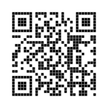 | Nejnovější verzi factsheetu naleznete vždy na https://czeps.org/factsheety případně pomocí QR kódu.

Použitá literatura
[1] R. J. Strayer and L. S. Nelson, “Adverse events associated with ketamine for procedural sedation in adults,” Am. J. Emerg. Med., vol. 26, no. 9, pp. 985–1028, 2008.
[2] K. L. R. Jansen, “A review of the nonmedical use of ketamine: Use, users and consequences,” J. Psychoactive Drugs, vol. 32, no. 4, pp. 419–433, 2000.
[3] S. S. Kalsi, D. M. Wood, and P. I. Dargan, “The epidemiology and patterns of acute and chronic toxicity associated with recreational ketamine use,” Emerg. Health Threats J., vol. 4, no. 1, 2011.
[4] E. F. Domino, P. Chodoff, and G. Corssen, “Pharmacologic Effects of Ci-581, a New Dissociative Anesthetic, in Man.,” Clin. Pharmacol. Ther., vol. 6, pp. 279–91, 1965.
[5] J. C. Lilly, Vědec: metafyzický životopis. Praha: DharmaGaia, 2000.
[6] K. Wolff and A. R. Winstock, “Ketamine: From medicine to misuse,” CNS Drugs, vol. 20, no. 3, pp. 199–218, 2006.
[7] B. Sinner and B. M. Graf, “Ketamine,” Mod. Anesth., pp. 313–333, 2008.
[8] M. C. Parkin, S. C. Turfus, N. W. Smith, J. M. Halket, R. A. Braithwaite, S. P. Elliott, M. D. Osselton, D. A. Cowan, and A. T. Kicman, “Detection of ketamine and its metabolites in urine by ultra high pressure liquid chromatography-tandem mass spectrometry,” J. Chromatogr. B Anal. Technol. Biomed. Life Sci., vol. 876, no. 1, pp. 137–142, 2008.
[9] K. L. R. Jansen, “Ketamine: Dreams and Realities.” Multidisciplinary Association for Psychedelic Studies, 2004.
[10] R. B. Price, M. K. Nock, D. S. Charney, and S. J. Mathew, “Effects of Intravenous Ketamine on Explicit and Implicit Measures of Suicidality in Treatment-Resistant Depression,” Biol. Psychiatry, vol. 66, no. 5, pp. 522–526, 2009.
[11] C. J. A. Morgan, L. Muetzelfeldt, and H. V. Curran, “Consequences of chronic ketamine self-administration upon neurocognitive function and psychological wellbeing: A 1-year longitudinal study,” Addiction, vol. 105, no. 1, pp. 121–133, 2010.
[12] R. M. Berman, a Cappiello, a Anand, D. a Oren, G. R. Heninger, D. S. Charney, and J. H. Krystal, “Antidepressant effects of ketamine in depressed patients.,” Soc. Biol. Psychiatry, vol. 47, no. 4, pp. 351–354, 2000.
[13] G. Serafini, R. H. Howland, F. Rovedi, P. Girardi, and M. Amore, “The Role of Ketamine in Treatment - Resistant Depression : A Systematic Review,” Curr. Neuropharmacol., vol. 12, pp. 444–461, 2014.
[14] M. Liebrenz, A. Borgeat, R. Leisinger, and R. Stohler, “Intravenous ketamine therapy in a patient with a treatment-resistant major depression,” Swiss Med. Wkly., vol. 137, no. 15–16, pp. 234–236, 2007.
[15] E. Krupitsky, A. Burakov, T. Romanova, I. Dunaevsky, R. Strassman, and A. Grinenko, “Ketamine psychotherapy for heroin addiction: Immediate effects and two-year follow-up,” J. Subst. Abuse Treat., vol. 23, no. 4, pp. 273–283, 2002.
[16] E. M. Krupitsky, D. Ph, and a Y. Grinenko, “Ten Year Study of Ketamine Psychedelic Therapy of Alcohol Dependence,” Heffter Rev. Psychedelic Res., vol. 1, pp. 56–61, 1998.
[17] A. S. Synowiec, D. S. Singh, V. Yenugadhati, J. P. Valeriano, C. J. Schramke, and K. M. Kelly, “Ketamine use in the treatment of refractory status epilepticus,” Epilepsy Res., vol. 105, no. 1–2, pp. 183–188, 2013.
[18] G. Hocking and M. J. Cousins, “Ketamine in Chronic Pain Management: An Evidence-Based Review,” Anesth. Analg., vol. 97, no. 6, pp. 1730–1739, 2003.
[19] M. Lloyd-Williams, “Ketamine for Cancer Pain,” J. Pain Symptom Manage., vol. 19, no. 2, pp. 79–80, 2000.
[20] S. Mercadante, E. Arcuri, W. Tirelli, and A. Casuccio, “Analgesic effect of intravenous ketamine in cancer patients on morphine therapy: A randomized, controlled, double-blind, crossover, double-dose study,” J. Pain Symptom Manage., vol. 20, no. 4, pp. 246–252, 2000.
[21] E. M. Krupitsky and a Y. Grinenko, “Ketamine psychedelic therapy (KPT): a review of the results of ten years of research.,” J. Psychoactive Drugs, vol. 29, no. 2, pp. 165–183, 2011.
[22] V. Mravčík, P. Chomynová, K. Grohnanová, V. Nečas, L. Grolmusová, L. Kiššová, and B. Nechanská, “Výroční zpráva o stavu ve věcech drog v České republice v roce 2014,” 2015.
[23] World Drug Report, no. 1. UNITED NATIONS OFFICE ON DRUGS AND CRIME, 2015.
[24] “Central registry of drug abuse: Selected drug abuse statistics, Hong Kong: Narcotics Division, Security Bureau,” 2016.

